Пензенский театр в гостях у ребят

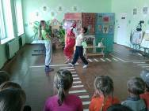
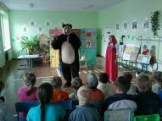
Спросите любого ребенка: любит ли он мультфильм "Маша и медведь"? И вы не только услышите "ДА!", а еще и само содержание каждой серии. Дети наизусть знают, что говорит Маша. А ребятишкам из ДОЛ "Ромашка" МОУ СОШ с.Пионер посчастливилось не только увидеть настоящих Машу и медведя, а еще с ними поиграть, потанцевать. Массу положительных эмоций подарили воспитанникам лагеря работники Пензенского театра, показав им сказку "Маша и медведь". Затем дети приняли участие в "Фабрике звёзд", где каждый ребенок показал свои творческие способности.

"Да здравствует вежливость и доброта!"

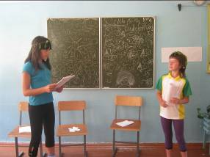
Под таким девизом прошёл день в ДОЛ «Радуга» при МОУ СОШ с.Радищево. Познавательная игра «Вежливость и Доброта» помогла ребятам повторить правила этикета. Отправляясь на кораблях "Вежливость" и "Доброта" в дальнее плавание в королевство Вежливости ребята показали, насколько они овладели правилами хорошего тона. Успешно преодолев "препятствие" - блицтурнир "Здравствуйте", ребята построили башню из вежливых слов, нашли ответы на вопросы «Правила хорошего тона» и получили от Королевы вежливости напутствие Вежливость" и "Доброта".

Напутствие первое.- “Сострадальник и друг” - такое обращение было принято в письмах к друзьям на Руси в XIV веке. - “Сострадальник” – тот, кто сопереживает, сострадает, сочувствует, тот, кто нужен любому человеку.

Напутствие второе.- Шекспир считал, что улыбкой можно добиться большего, чем мечом. Хочешь завоевать друзей – улыбайся! Подсчитано, что в произведениях Л.Толстого упоминается 97 оттенков улыбки.
- Напутствие третье.
- Представьте, что за вами постоянно наблюдает человек, которого вы очень уважаете, и поэтому вы не хотите, чтобы он изменил о вас своё хорошее мнение. Все свои поступки совершайте под “взглядом” этого человека.

